Билет № 7
Вопрос 1. Деление обыкновенных дробей
Чтобы разделить одну дробь на другую, надо делимое умножить на число, обратное делителю. Например,
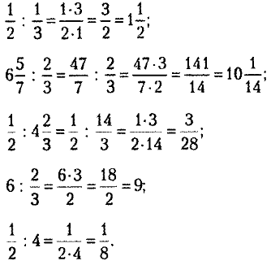
Вопрос 2. Признаки делимости на 3, на 9
Если сумма цифр числа делится на 3, то и число делится на 3.
Например, число 76 455 делится на 3, так как сумма его цифр: 7 + 6 + 4 + 5 + 5 = 27 – делится на 3.

Число 51 634 не делится на 3, так как сумма его цифр: 5 + 1+6 + 3 + 4 = 19 – не делится на 3.

Если сумма цифр числа не делится на 9, то и число не делится на 9.
Например, число 76 455 делится на 9, так как сумма его цифр: 7 + 6 + 4 + 5 + 5 = 27 – делится на 9.

Число 51 634 не делится на 9, так как сумма его цифр: 5 + 1+6 + 3 + 4 = 19 – не делится на 9.

Билет № 8
Вопрос 1. Пропорция. Основное свойство пропорции.
Отношения 3,6 : 1,2 и 6,3 : 2,1 равны, так как значения частных равны 3.
Поэтому можно записать равенство 3,6 : 1,2 = 6,3 : 2,1, или $\frac{3,6}{1,2}=\frac{6,3}{2,1}$

Равенство двух отношений называют пропорцией.
С помощью букв пропорцию записывают так: а : b = с : d или:$\frac{a}{b}=\frac{c}{d}$ .
Эти записи читают так: «Отношение а к b равно отношению с к d или а так относится к b, как с относится к d».

В верной пропорции произведение крайних членов равно произведению средних.
Верно и обратное утверждение: если произведение крайних членов равно произведению средних членов пропорции, то пропорция верна.
Пример
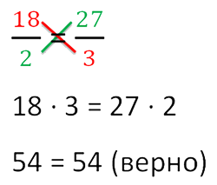
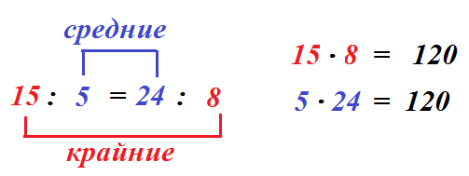
Вопрос 2 Взаимно простые числа.
Число является простым, если оно больше 1и при этом делится без остатка только на 1 и само на себя. Например, числа 2,3,5,7 – простые.
Числа 4,6,10 – составные, так как имеют более двух делителей. Делителями числа 4 являются числа 1,2,4; делителями числа 6 являются числа 1,2,3,6; делителями числа10 являются числа 1,2,5,10.
Целые числа называются взаимно простыми, если они не имеют никаких общих делителей, кроме 1.
Например, 14 и 25 взаимно просты, так как у них нет общих делителей;
15 и 25 не взаимно просты, так как у них имеется общий делитель 5;
6, 8, 9 взаимно просты, так как у них нет делителей, общих для всех трёх чисел.
Билет № 9
Вопрос 1. Прямая и обратная пропорциональные зависимости величин
Если две величины связаны между собой так, что увеличение (уменьшение) одной во столько же раз увеличивает (уменьшает) и другую величину, то такие величины прямо пропорциональны.
Схематически прямую пропорциональность можно записать гак: «больше — больше» или «меньше — меньше». Примерами прямой пропорциональности служит зависимость скорости от пройденного пути, стоимости от веса товара.
Если две величины связаны между собой так, что увеличение (уменьшение) одной во столько же раз уменьшает (увеличивает) и другую величину, то такие величины обратно пропорциональны.
Схематически обратную пропорциональность можно записать так: «больше — меньше» или «меньше — больше». Пример обратной пропорциональности: грузоподъемность одной машины и количество машин при перевозке одинакового объема груза.
В краткой схеме условия задачи стрелки прямой и обратной пропорциональности расставляются по-разному.
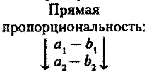
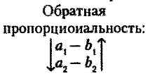

Вопрос 2. Сложение и вычитание десятичных дробей
Чтобы сложить или вычесть десятичные дроби, нужно:
- При необходимости уравнять количество знаков после запятой, добавляя нули к соответствующей дроби.
- Записать дроби так, чтобы их запятые находились друг под другом.
- Сложить (вычесть), не обращая внимания на запятую.
Например,

